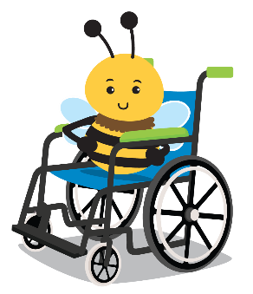
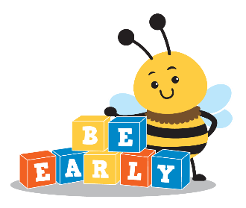
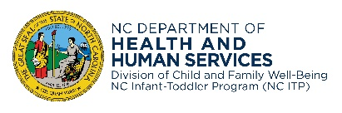
Programa para Infantes y Niños Menores de Tres Años de Carolina del Norte
cuanto antes lo sepa, mejor crecerán
Las familias y niños de beneficiaran del equipo de tecnología asistencial de la biblioteca de préstamos si todos tomamos el tiempo para darle el cuidado y la limpieza apropiados.

Programa de Préstamo de Equipo de Tecnología Asistencial

Instrucciones de Cuidado y Limpieza
Un aspecto importante del cuidado del equipo de tecnología asistencial es la limpieza después de cada uso o regularmente. El cuidado y la limpieza adecuados del equipo permiten que su familia se beneficie plenamente del equipo. También ayuda a procurar la seguridad de su hijo.

De estar disponibles, siga las instrucciones del fabricante para la limpieza del equipo. De lo contrario:
- Utilice una toallita de limpieza, toalla de papel con desinfectante, o esponja ligeramente húmeda para limpiar el equipo. No rocíe productos de limpieza directamente sobre el equipo.
- Evite usar demasiado líquido o productos de limpieza fuertes/abrasivos que podrían dañar el equipo.
- Seque el equipo con una toalla después de limpiarlo.

Mas consejos
- Si el equipo no está funcionando apropiadamente o usted nota algún problema (p. ej. Piezas flojas, correas faltantes), comuníquese con su Coordinador de Servicios de Intervención Temprana (EISC).
- Si el equipo utiliza baterías, apáguelo cuando no esté en uso.
- Mantenga todas las partes/componentes del equipo, tales como correas y cubiertas de baterías, conectadas/sujetas al equipo durante el periodo de préstamo para prevenir extravíos.

Información de contacto de la CDSA:

Nombre del EISC:

Estado de Carolina del Norte | Departamento de Salud y Servicios Humanos www.ncdhhs.gov
Division del Bienestar infantil y familiar | Sección de Intervención Temprana
N.C. DHHS es un empleador y proveedor de igualdad de oportunidades. 12/11, 3/22, 1/23
www.beearly.nc.gov

